Årsprogram
2017-2018

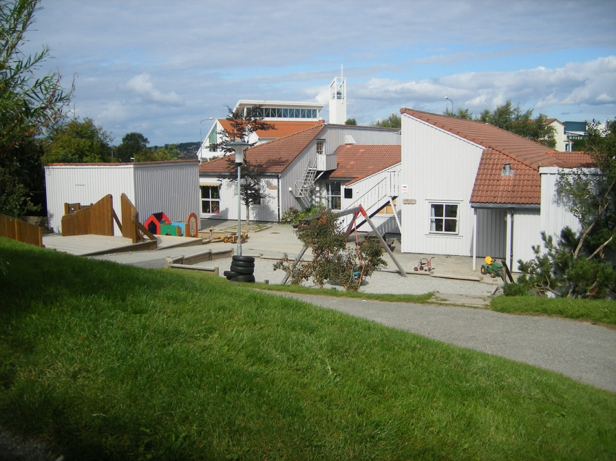

Dusavik barnehage

INNHOLD

1. Innledning s. 3
2. Fagområdene 2017 - 2018 s. 4
3. Prosjektarbeid 2017 - 2018 s. 6
3.1 Barna født 2015 og 2016 s. 7
3.2 Barna født 2013 og 2014 s. 8
3.3 Barna født 2012 s. 9
4. Førskoleprogram - overgang barnehage/skole s. 10
4.1 Program for arbeidet med førskolebarna s. 10
5. Tradisjoner og merkedager s. 12
6. Dato for planleggingsdager s. 15
1. Innledning

Årsprogrammet må ses i sammenheng med Årsplanen og Rammeplan for Dusavik barnehage.
Dusavik barnehage så verdien av å lage et Årsprogram, hvor det som er spesielt for dette året og endrer seg fra år til år blir beskrevet. Årsprogrammet leveres ut til alle familier som har vært i barnehagen mer enn ett år.

Dersom dere trenger utfyllende informasjon om de ulike temaene finner dere dette i Årsplanen og Rammeplanen på barnehagens hjemmeside:
www.dusavik-barnehage.no

Alle nye foreldre får utdelt hele Årsplanen.

2. Fagområdene for alle avdelingene 2017 - 2018

I år vil vi videreføre arbeidet med tema byen vår. Vi vil gå i dybden på det vi gjorde i fjor hvor vi besøkte mange av byens skulpturer, og tok bilder av disse.
I år vil vi utvide med blant annet bygninger og yrker.

Her kommer en del ideer om hva vi kan gjøre i løpet av året. Avdelingene velger selv hvordan de vil jobbe med dette og hva de vil legge vekt på.

Kommunikasjon, språk og tekst:
- Ta bilde av barna sammen med bygninger og skulpturer
- Snakke om skulpturene og bygningene; hva er det vi ser
- Stavangerviser
- Lese historier om byen vår, f.eks «På svømmeføtter over brostein»
- Oppdage/se på byen i vrimleboka; Eg Stavanger

Kropp, bevegelse, mat og helse:
- Gå tur til byen
- Klatre på skulpturene
- Leke på lekeplassen bak Aftenbladet, Geoparken, Lendeparken og Valbergparken
- Gå tur til Tastaveden og se byen derfra. Hvor kan vi gå for å se byen i «fugleperspektiv»?

Kunst, kultur og kreativitet:
- Lage en collage av byen vår
- Lage hus til pepperkakebyen
- Barna får ta bilde av skulpturene
- Konsert med Stavangerviser
- Leke gamle Stavangerleker
- Besøke lekeutstillingen på Sjøfartsmuseet
- Lage en liten film/bildecollage – På bytur.

Natur, miljø og teknologi:
- Følge med på endringene gjennom året i Byparken
- Ulike materialer, hva er de ulike skulpturene og bygningene lagt av
- Lage en utstilling av det vi har laget, og bildene vi har tatt
- Se på arkitekturen i byen vår

Antall, rom og form:
- Lete etter Gormley skulpturene, telle hvor mange vi finner
- Se på geometriske figurer på Valbergtårnet og Domkirken bl.a.
- Orientere, hvor finner vi de forskjellige skulpturene, barna kan prøve å finne tilbake til steder/skulpturer hvor vi har vært før.
- Hvor mange ender er der i Breievannet
- Hvor mange typer fugler er det i og rundt Breiavannet eller i Vågen

Etikk, religion og filosofi:
- Undre oss
- Hva er det denne skulpturen viser
- Hvorfor står den her
- Hva er en vekter
- Lære om Domkirken
- Ta vare på statuene

Nærmiljø og samfunn:
- Bli kjent med byen vår – hva kan vi gjøre i byen vår
- Gå tur og besøke de forskjellige skulpturene og bygningene
- Byen før og nå
- Hvem jobber i byen vår, f.eks. på biblioteket, politistasjonen, brannstasjonen, torget, transportmidler; tog, båt, buss
- Gå til Ishallen

3. Prosjektarbeid 2017 - 2018

I prosjektperiodene deler vi barna i grupper etter alder. De får leke med sine jevnaldrende, og på tvers av avdelingene. Det pedagogiske opplegget er tilpasset gruppens alder.

Gruppene samles kl. 09.30 og er sammen til etter lunsj.

Etter hver prosjektuke vil alle få hjem referat. Dette kan leveres tilbake til barnehagen igjen, slik at det kan settes inn i hvert barn sin perm.

Tema for prosjektet dette barnehageåret er Hakkebakkeskogen av Torbjørn Egner.

Vi ønsker å ta vare på vår kulturarv, med Thorbjørn Egner sine kjente sanger og historier fra boka: «Klatremus og de andre dyrene i Hakkebakkeskogen». Dette er fortellinger som fenger barna, og det er mange kjekke sanger. Vi ønsker å gi barna et felles utgangspunkt for leken.

Vi setter pris på om dere leser Hakkebakkeskogen hjemme eller hører boka som lydbok.

Alle de 7 fagområdene i Rammeplanen vil bli trukket inn i dette arbeidet.

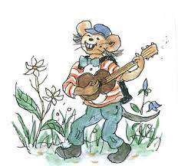

3.1 Barna født 2015 og 2016

Uke 44 og 47: De yngste barna blir en stor gruppe hvis vi skal være sammen alle avdelinger. For at det skal bli roligere og tryggere for barna, har vi valgt å dele gruppen i to – Svaler og Spurver er sammen og Kjøttmeiser og Lerker er sammen.
I ukene før jul vil vi fokusere på å bli kjent, og å bli trygge på hverandre. Noen av barna kjenner hverandre fra i fjor og noen er nye! Derfor må alle få den tiden de trenger til å bli kjent med alt det nye. Fint om alle nye kan ha med seg bilde av seg selv og familien.
Vi møtes og starter dagen med samling hvor vi synger sanger som; «Bæ, bæ lille lam», «Alle barna klapper….», «Hva sier den kua som går i enga…» o.l. Etter hvert bruker vi sanger fra boka «Klatremus og de andre dyrene i Hakkebakkeskogen» av Thorbjørn Egner. Vi har samlingene på en fast plass og vi vil bruke sang-kort med bilder og tekst av sangene. Vi vil også bruke konkreter for å visualisere innholdet i sangene. Barna kan da etter hvert bli mer delaktige ved å velge sanger selv.
Vi skal leke sammen inne, spise god lunsj og ha det gøy. Målet vårt er at barna skal bli kjent og få gode relasjoner med både barn og voksne.

Uke 3, 9, 16 og 22: Etter jul vil vi jobbe videre med sanger og utdrag fra «Klatremus og de andre dyrene i Hakkebakkeskogen». Vi skal ha samlinger, lesing, lek og sang.
De to siste ukene skal vi ha noen utedager hvor vi er sammen alle avdelinger. Da skal vi ha sangleker og leke sammen.

Mvh. Heidi, Kine, Hanne, Cate, Kristine og Tove
3.2 Barna født 2013 og 2014

Uke 44: Vi starter den første prosjektuka med å bli bedre kjent, og bli trygge på hverandre ved å synge, leke og dramatisere sammen.
Vi vil lese fra boka: «Klatremus og de andre dyrene i Hakkebakkeskogen» kapittel 3 og 4

Uke 47: Vi synger, leser og baker «dobbel peprede pepperbakekaker».

Uke 3: Vi leser og dramatiserer kapittel 5 og 6, og går på tur i skogen.

Uke 9: Denne uken vil vi ta utgangspunktet i kapittel 7 og 8. Vi vasker vesle brumlemann og synger grønnsakspiser sang.

Uke 15: Vi leser kapittel 9 og 10. Synger og dramatiserer.

Uke 22: Vi leser kapittel 11 og 12. Synger og dramatiserer og avslutter med Bamsefars fødselsdag og stor kalas på fellesrommet.

Mvh. Anne Gunn, Kristine, Anna, Jorunn og Tone

3.3 Barna født 2012

Med tanke på skolestart er det å bli en god venn noe alle må øve på. Her har vi voksne en viktig rolle som forbilde og veiledere (tilretteleggere i leken). Det å kunne omgås andre mennesker på en positiv måte er en veldig viktig egenskap, samtidig er et godt språk en viktig forutsetning for vennskap. Derfor vil vi fokusere ekstra på å lære barna å inngå kompromisser og ikke være for egoistiske, si fine ting til hverandre og lære å ta hensyn.
Vi vil "bake" denne øvingen inn i fortellingen om Hakkebakkeskogen, som er dette årets tema i prosjektet. Boka er skrevet av Thorbjørn Egner, som blir omtalt som småbarnspedagogikkens Harald Hårfagre og kanskje en av norgeshistoriens mest innflytelsesrike moralfilosofer, hvor han peker på fortellingens motstand mot det egoistiske og usosiale (Øystein Sjaastad, 1998).

På våren skal vi besøke skolene barna skal begynne på til høsten. Vi øver på selvstendighetstrening der barna f. eks selv skal få vurdere yttertøy ut i fra været. Vi skal øve på etternavn, fødselsdato og bostedsadresse.

Vi øver på alt dette gjennom leken. Vi skal gå på turer, både med og uten sekker. Vi skal blant annet synge, lese og le MASSE. Vi gleder oss. Prosjektukene dette barnehageåret er uke 39, 44, 47, 3, 9, 15 og 22.

Hilsen May Brit og Mariann :-)

4. Førskoleprogram - Overgang barnehage/skole

Barnehagen sin førskolegruppe heter Tøys og Tull. Det er et navn som for mange år siden ble laget av barna selv. I arbeidet med førskolegruppa har vi valgt å ta i bruk den gode og ulike kompetansen vi har i personalgruppen. Gjennom året har vi pedagogisk opplegg i forhold til alle de 7 fagområdene.

4.1 Program for arbeidet med førskolebarna:

Uke | TEMA
36 | - Etikk, religion og filosofi: Undringstimen
37 | - Kommunikasjon, språk og tekst: Lesegrupper
38 | - Kommunikasjon, språk og tekst: Lesegrupper
39 | Prosjektuke, for 5 åringene  - Nærmiljø og samfunn: Tur til Stokkavannet - mandag
40 | - Kommunikasjon, språk og tekst: Lesegrupper
41 | Høstferie
42 | - Kommunikasjon, språk og tekst: Lesegrupper
43 | - Kommunikasjon, språk og tekst: Lesegrupper  - Kunst, kultur og kreativitet: Formingsaktivitet/Tegnekurs
44 | - Prosjektuke  - Nærmiljø og samfunn: Turdag
45 | - Kommunikasjon, språk og tekst: Lesegrupper  - Kunst, kultur og kreativitet: Formingsaktivitet/Tegnekurs
46 | - Kommunikasjon, språk og tekst: Lesegrupper  - Kunst, kultur og kreativitet: Formingsaktivitet/Tegnekurs
47 | Prosjekt
48-52 | Juleforberedelser på avdelingene / Juleferie

2 | - Etikk, religion og filosofi: Undringstimen
3 | Prosjekt
4 | - Antall, rom og form: Matematiske begrep, lek med tall, former, mengder m.m.
5 | - Antall, rom og form: Matematiske begrep, lek med tall, former, mengder m.m.
6 | - Antall, rom og form: Matematiske begrep, lek med tall, former, mengder m.m.
7 | Vinterferie
8 | - Antall, rom og form: Matematiske begrep, lek med tall, former, mengder m.m.
9 | Prosjekt
10 | - Kommunikasjon, språk og tekst: Språkleker, tekstskaping m.m.
11-12 | Påskeforberedelser på avdelingene
13-14 | Påskeferie
15 | Prosjekt
16 | - Kommunikasjon, språk og tekst: Språkleker, tekstskaping m.m.
17 | - Kommunikasjon, språk og tekst: Språkleker, tekstskaping m.m.
18 | - Kunst, kultur og kreativitet: Finmotoriske aktiviteter
19 | - Kunst, kultur og kreativitet: Finmotoriske aktiviteter
20 | - Kunst, kultur og kreativitet: Sang og musikk
21 | - Kunst, kultur og kreativitet: Sang og musikk
22 | Prosjekt
23 | - Kropp, bevegelse og helse: Joggetur
 | Avslutningstur (kommer tilbake til dato og info. om denne turen)

NB! Det kan bli endringer underveis

5. Tradisjoner og merkedager

Barnehagen ønsker å videreføre noen av samfunnets kulturtradisjoner og skape forventninger og fest i hverdagen.

Fødselsdager
Avdelingen feirer barnas fødselsdag med flagg ute og inne i barnehagen. Vi har kjekk bursdagssamling med bursdagsbarnet i sentrum. Barnet har selv med frukt (vi kan lage smootie, fruktfat eller lignende), evt. is eller kake.
Barnet får spesiell oppmerksomhet denne dagen!

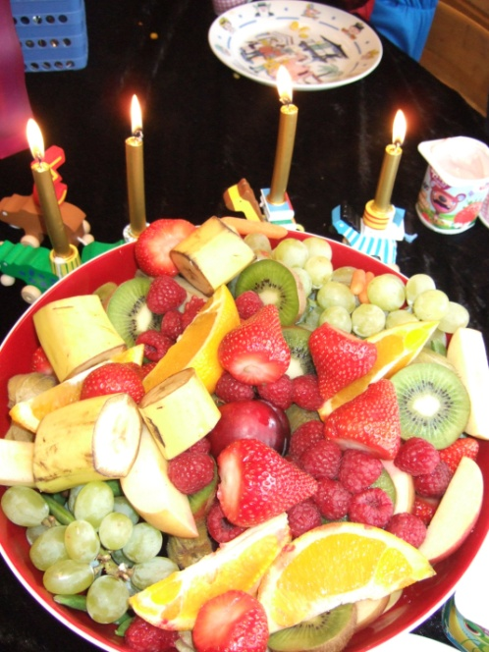
Oktober:
FN-dagen: tirsdag 24. oktober. Da inviterer vi foreldre og søsken til middag, etter en uke hvor vi gjør barna kjent med barn fra andre kulturer. Inntektene fra salg av middagen går til et veldedig formål. Middagen er også en hyggelig stund for alle som hører til i ”barnehagefamilien” vår!
Desember:
Luciafest: onsdag 13. desember med Lucia-opptog og Lussekatter, og
Julefrokost, for foreldre og søsken.
Nissefest: onsdag 20. desember. Da kommer barna og de voksne/ansatte til barnehagen i nisseklær. Vi spiser grøt, går rundt juletreet, har leker og får besøk av nissen.
Adventsamling: Julens kristne budskap snakker vi om på avdelingene og i fellessamlinger en gang i uken i julemåneden.
Vardenes kirke inviterer oss til julevandring. Dato kommer på desember månedsplanen.
Julekonsert: Hvert år inviterer SSO 3-6 åringene til julekonsert i Konserthuset. Dato kommer på månedsplanen for desember.

Februar:
Samenes dag: tirsdag 6. februar. Vi ønsker å gjøre barna kjent med samiske skikker og tradisjoner.
Bollemandag: vi baker boller til bollemandag 12. februar.

Mars:
Fødselsdag 1. mars er barnehagens fødselsdag, detter feirer vi med
Karneval: torsdag 1. mars blir det karneval. Vi kan kle oss ut med karnevalsmasker og -drakter, evt. sminke oss. Det blir en kjempefin fest i en mørk tid
Påske: vi forbereder oss til høytiden med fortellinger, sanger og formingsaktiviteter.
Påskefrokost: Det blir Påskefrokost torsdag 22. mars for foreldre og søsken.
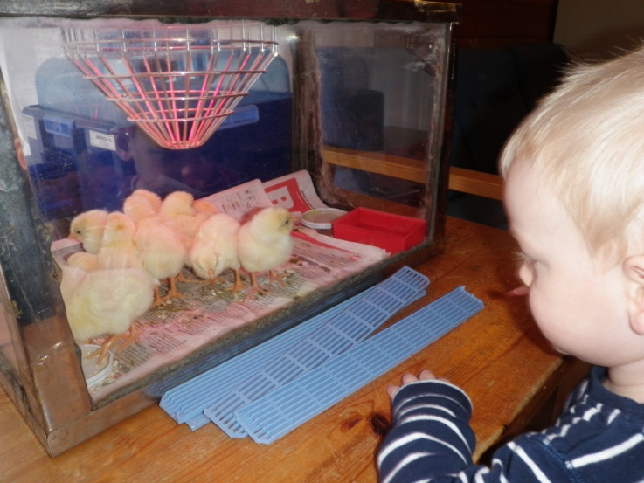

April:
Besteforeldredag, lørdag 21.04.18. Det har blitt tradisjon i Dusavik barnehage å invitere alle besteforeldre til å komme i barnehagen på våren sammen med barnebarnet sitt som går i barnehagen vår – dette gjør vi annet hvert år. Barna får mulighet til å vise besteforeldrene barnehagen sin, de ser i permen og opptrer med sanger vi lærer i prosjektet. Vi serverer lapper, kaffe og saft.
Mai:
17 mai-feiring: En av dagene rett før 17. mai har vi vår egen feiring i barnehagen. Vi går i tog i området rundt barnehagen. De største barna deler på å gå foran og bære barnehagens fane. På forhånd har vi øvd på sanger som vi synger flittig mens vi går. Etterpå går vi tilbake til barnehagen hvor vi har leker.
I år går feiringen av stabelen onsdag 16. mai.
Juni:
Fellestur: hvert år i juni drar hele barnehagen på sommertur.
Tradisjonen tro drar vi til Soma gård, i år drar vi 7. juni.
Grillfest: Vi avslutter barnehageåret med fest for foreldre og søsken. Vi ønsker førskolebarna lykke til på skolen, og takker de som skal takkes. Vi serverer grillmat med godt tilbehør. Årets grillfest blir 14. juni.

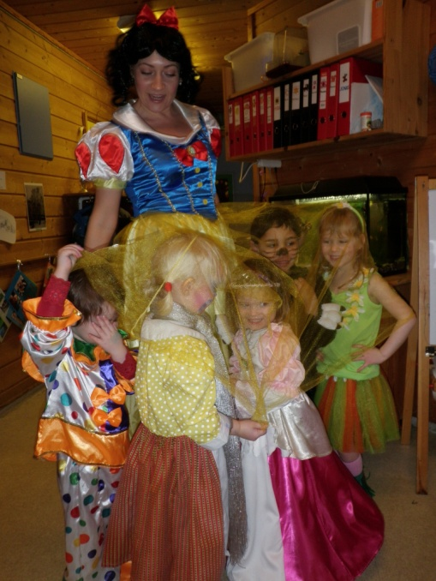

Vi ønsker å gi barna disse opplevelsene i den tiden de er hos oss!

6. Planleggingsdager barnehageåret 2017/2018

Tirsdag 15.08.17, torsdag 19.10.17, fredag 17.11.17, fredag 26.01.18, og tirsdag 03.04.18

Disse dagene er barnehagen stengt!

